实 验 报 告

课程名称：操作系统试验
实 验 一：进程管理与进程间通信
班 级： 计科班
学生姓名： 黄珀芝
学 号： 20201050331
专 业： 计算机科学与技术
指导教师：杨旭涛
学 期：2022－2023学年秋季学期
成 绩：

云南大学信息学院
一、实验目的
1、熟悉linux系统下fork()函数的使用，并观察系统中进程创建和执行的并发执行情况；
2、观察和了解软中断实现的进程通信；
3、观察和了解通过消息队列实现进程通信的过程；
4、观察和了解通过共享存储区实现进程通信的过程。
5、掌握进程对共享存储区或变量访问时进程互斥的实现方法。
二、知识要点
1、创建进程函数fork()；
2、进程的并发执行；
3、中断调用，软中断与硬件中断；
4、消息队列通信，共享存储区通信；
5、进程的互斥访问。
三、实验预习（要求做实验前完成）
1、了解linux系统中常用命令的使用方法；
3、掌握进程的并发执行、系统调用、中断、进程通信、进程互斥、进程同步的基本概念。
四、实验内容和试验结果
结合课程所讲授内容以及课件中的试验讲解，完成以下试验。请分别对试验过程和观察到的情况做描述和总结，并将试验结果截图附后。
1、观察进程的并发执行：用fork系统调用创建多个进程，各进程输出不同的内容。观察进程的行为。
（1）编写一段源程序，使系统调用fork()创建两个子进程，父进程显示字符“a”;子进程分别显示字符“b”和字符“c”。试观察纪录屏幕上的显示结果，并分析原因。
a.记录：执行了十几次，出现了abc和bc。
b.分析：从进程并发执行来看，输出bac,acb或bca都有可能。多次执行会发现打印abc的顺序是不一样的,这取决于系统的调度。
c.原因：fork()创建进程所需要的时间要多于输出一个字符的时间，因此在主进程创建进程2的同时，进程1就输出了”b”，而进程2和主程序的输出次序是有随机性的，所以会出现多种可能结果。
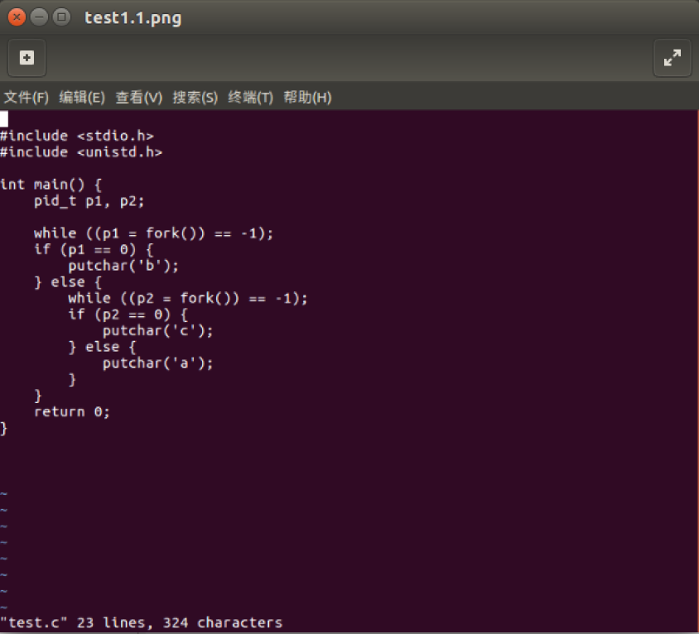

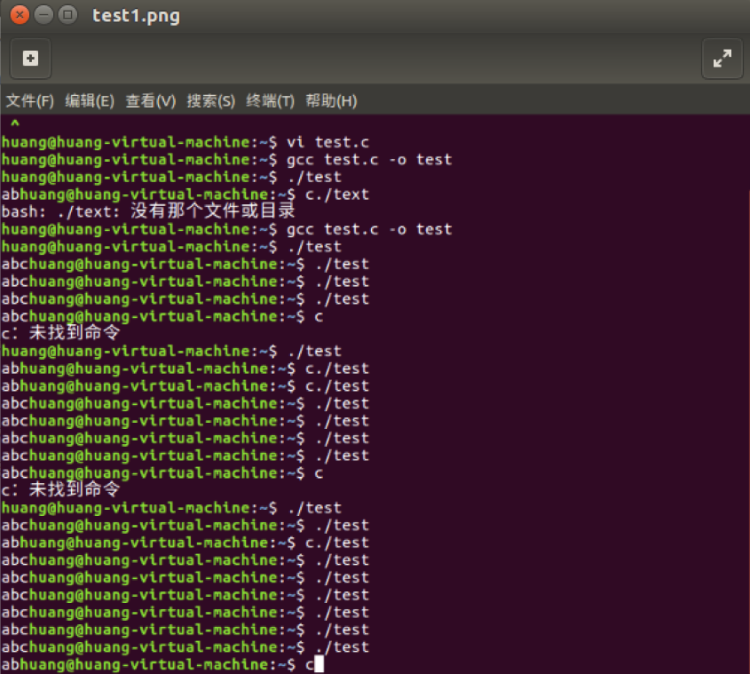

- 编写一段程序，使用系统调用fork（）创建两个子进程。父进程和子进程分别显示一句话。观察屏幕上的显示结果，并分析原因。

- 记录：轮流显示son、daughter、parent，三个语句的显示顺序不一定，但是每句话显示的都是完整的。
- 分析：由于函数printf()输出的字符串之间不会被中断，因此，字符串内部的字符顺序输出时不变。但是，由于进程并发执行时的调度顺序和父子进程的抢占处理机问题，处处字符串的顺序和先后随着执行的不同而发生变化。

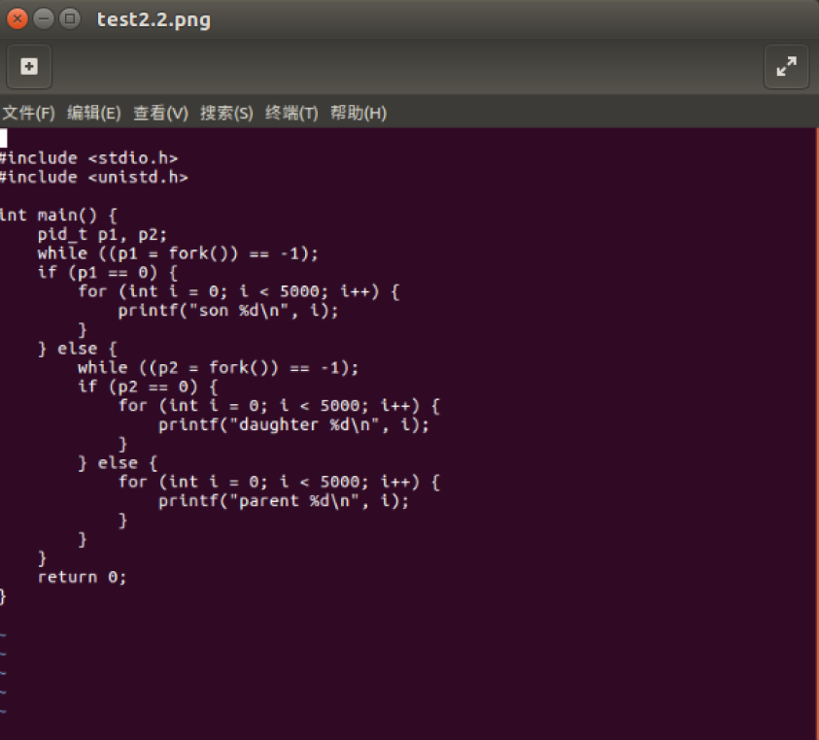

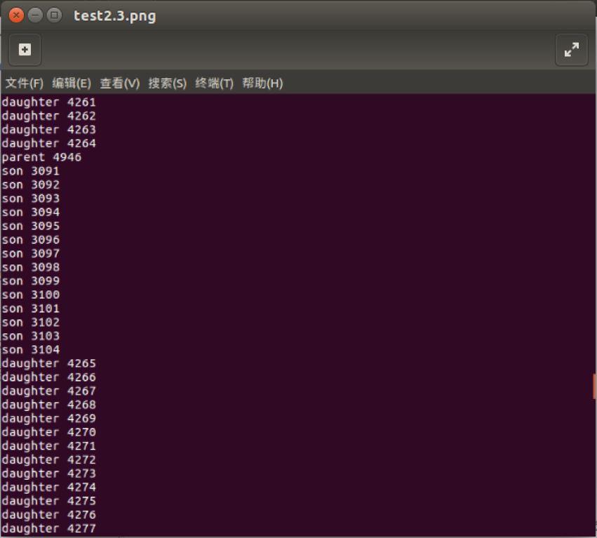

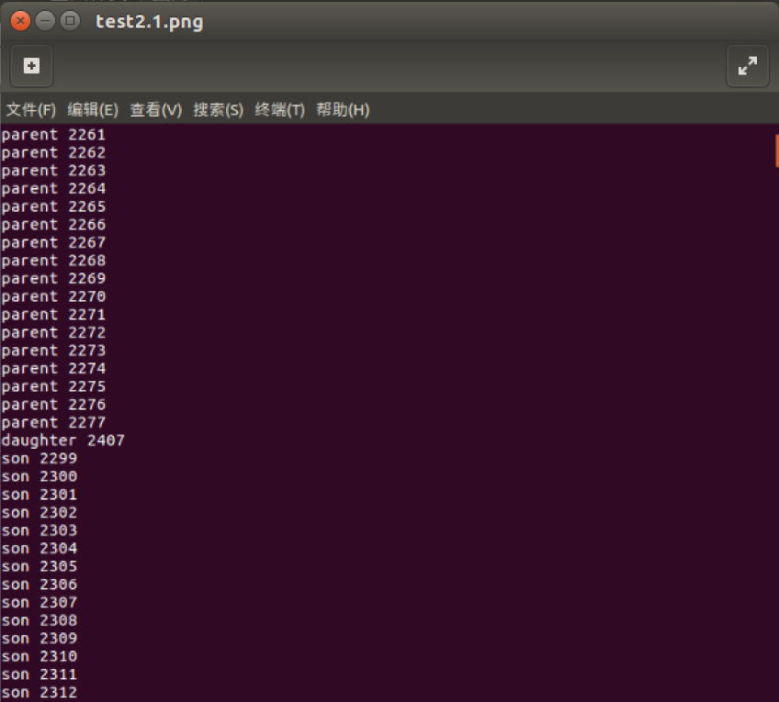

- 软中断通信：用fork创建两个子进程，父进程响应键盘上来的中断信号（ctrl+c），调用kill系统调用向两个子进程发出信号（16、17号软中断），子进程收到信号后，输出信息并结束。子进程结束后，父进程输出信息并结束。

（1）使用fork创建两个子进程(可沿用上一讲的程序框架)，当父进程获到键上的中断信号、(ctr+c)后向个子进程别状中信号(16、17号),子进程捕获到信号后,输出以下信息并终止
子进程1: child process is killed by parent
子进程2: child process2 is killed by parent
父进程等待两个子进程终止后,输出以下信息终止
parent process is killed

a.记录：运行后输出parent、p1、p2，键ctrl+c后输出要求语句。
b.分析：signal( )都放在一段程序的前面部位，而不是在其他接收信号处。这是因为signal( )的执行只是为进程指定信号值16或17的作用，以及分配相应的与stop( )过程链接的指针。因而，signal( )函数必须在程序前面部分执行。
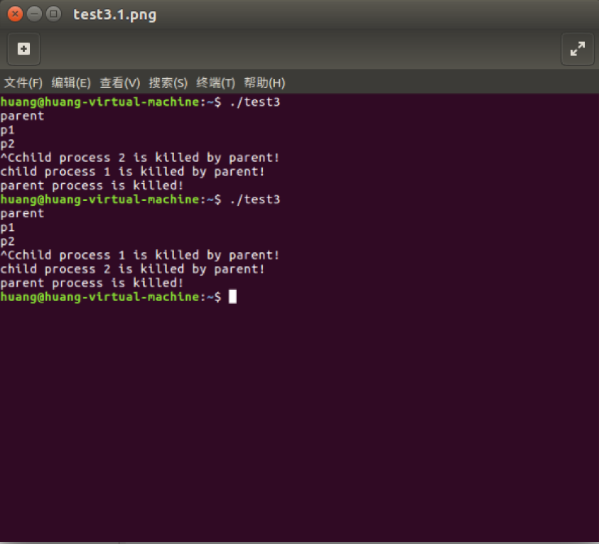
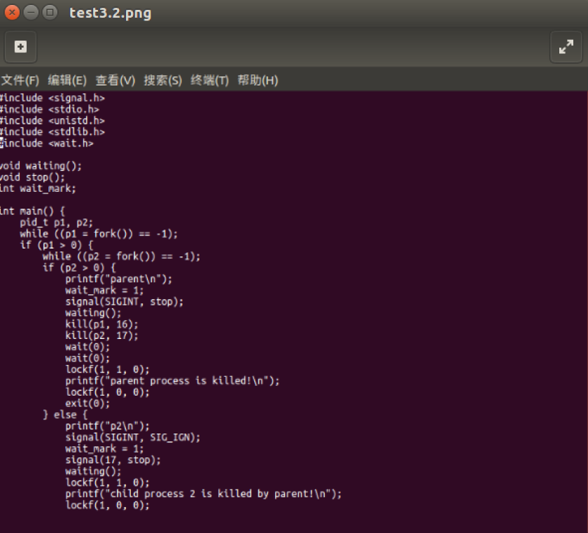

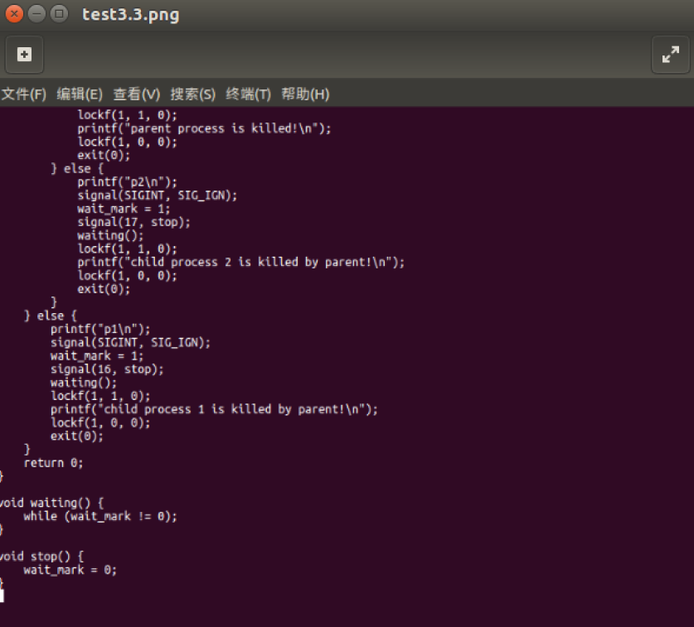

（2）编制一段程序,实现进程间的管道通信·使用系统调用pipe建立一条管道,两个子进程p1和p2分别向管道中各写一句话:
child 1 is sending messagel
child 2 is sending a message!
父进程从管道中读出来自两个子进程的信息,显示在屏幕上。

a.记录：屏幕上显示目标话语。
b.分析：管道通信的特点：管道只能承载无格式字节流。观察程序中的sleep(1)延长子进程占用管道的时间，并没有让子进程1先输出而子进程2后输出的作用。
子进程1和2为也能对管道进行操作，该pipe管道属于无名管道，调用pipe()的父进程及其子孙进程均能识别此文件描述符，能利用该文件（管道）进行通信。

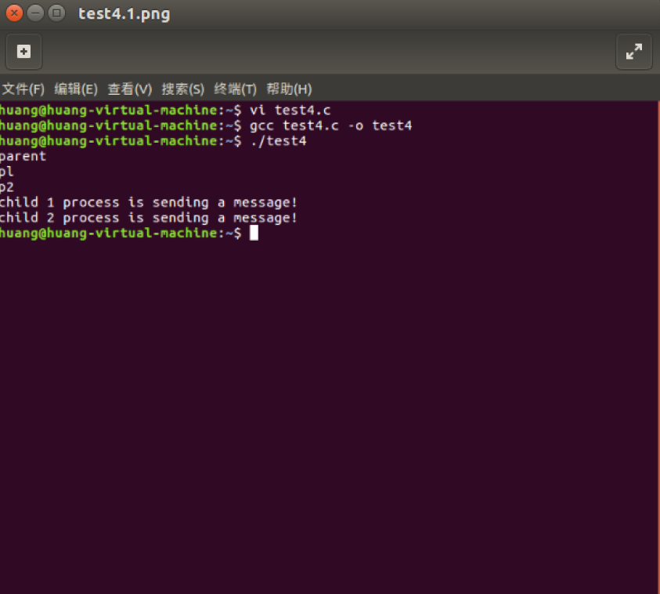

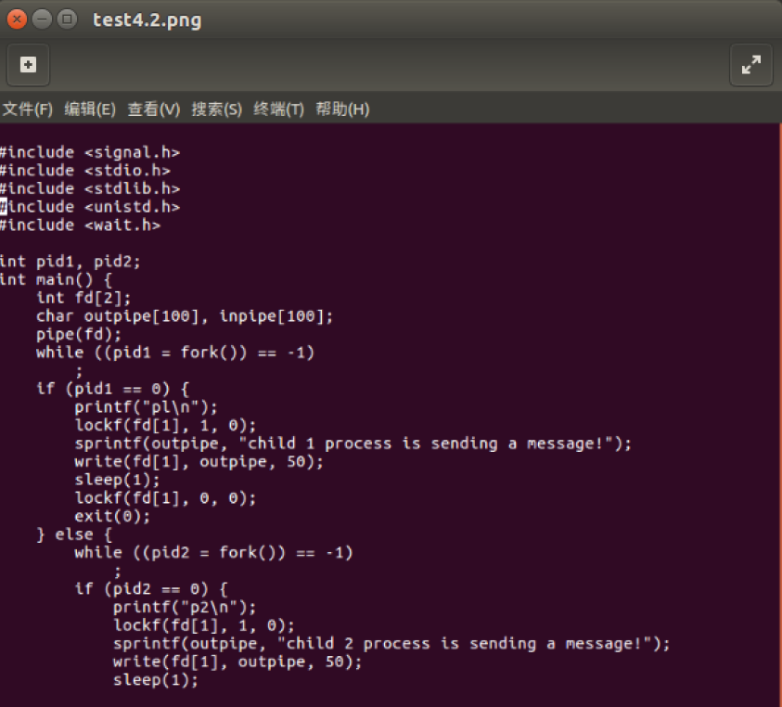

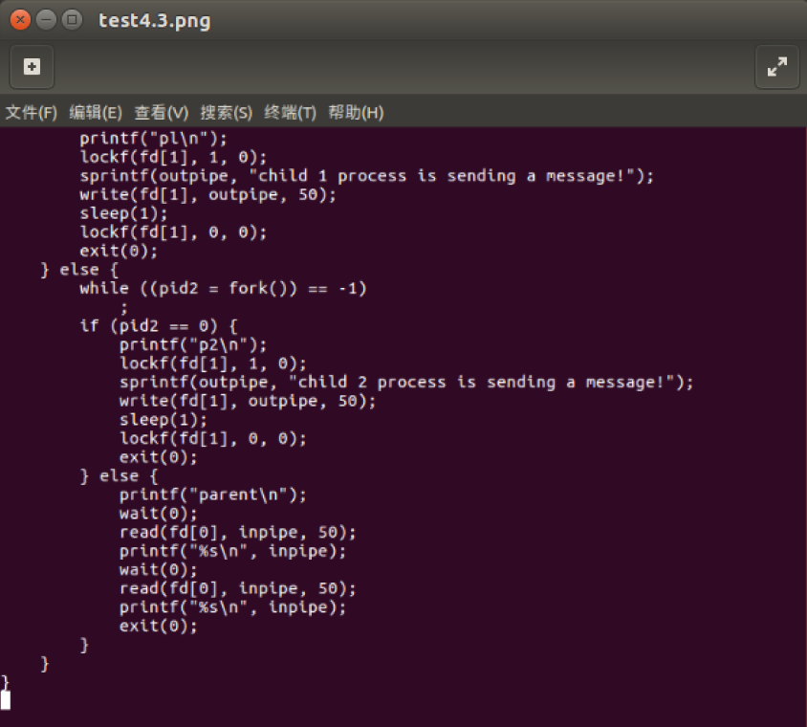

3、消息队列通信：用fork创建两个子进程，第一个子进程（Server）创建消息队列，等待接收消息；第二个子进程（Client）打开消息队列，向消息队列中写长度为1KB的消息，循环10次。Server从消息队列接收每一条消息。

（1）使用系统调用msgget(),msgsnd(),msgrcv()及msgctl()编制一长度为1K的消息发送和接收的程序。

a.记录：显示循环十次的发送与接收信息（先发送完全部十条，再接收）
b.分析：message的传送和控制并不保证完全同步,当一个程序不再激活状态的时候,它完全可能继续睡眠,造成上面现象,在多次sendmessage后才receivemessage.这一点有助于理解消息转送的实现机理。
消息通信的特点：消息队列是由消息的链表，存放在内核中并由消息队列标识符标识。消息队列克服了信号传递信息少、管道只能承载无格式字节流以及缓冲区大小受限等缺点。消息的传递,自身就带有同步的控制.当等到消息的时候,进程进入睡眠状态,不再消耗CPU资源。
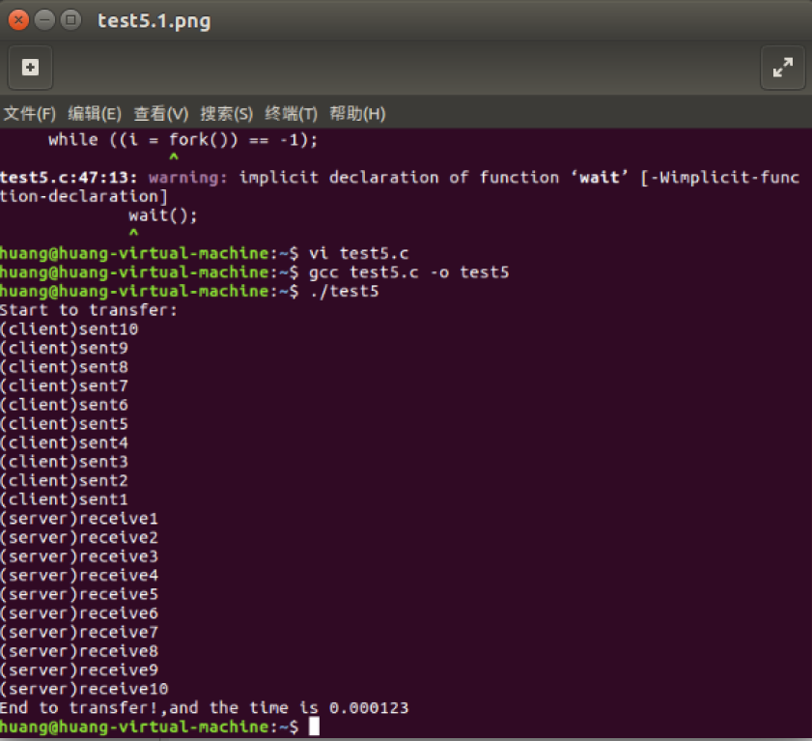
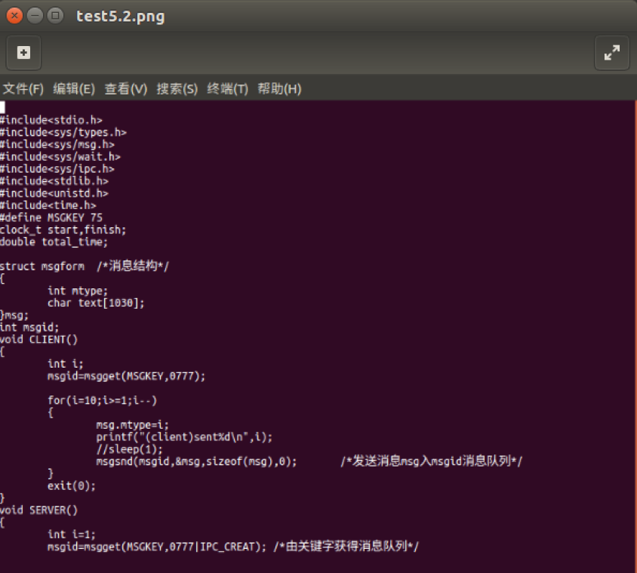

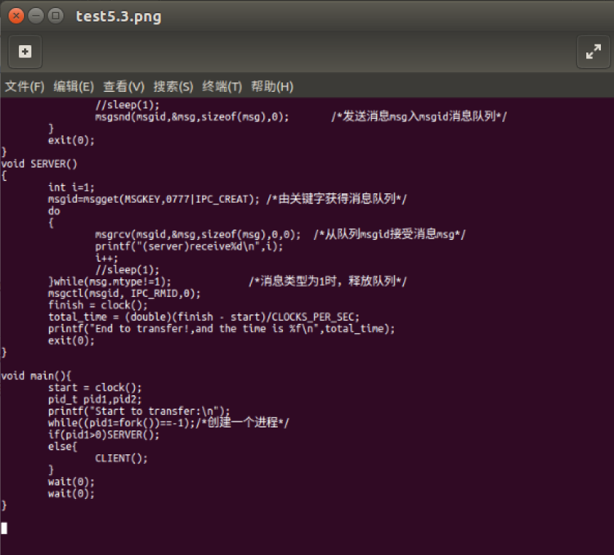

4、共享存储区通信：用fork创建两个子进程，两个子进程之间使用共享存储区进行通信。

- 使用系统调用shmget()，sgmat()，smgdt()，shmctl()，编制一个与上述相同功能的程序。

a.记录：每当client发送一次数据后，server要等待大学0.1秒才有响应。同样，client又需要等待约0.1秒后才发送下一个数据。
b.分析：当client发送一个数据后，并没有任何措施通知server数据已经发出，需要由client的查询才能知道。此时client并没有放弃系统控制权，只有当系统进行调度时，切换到了server进程，再进行应答。

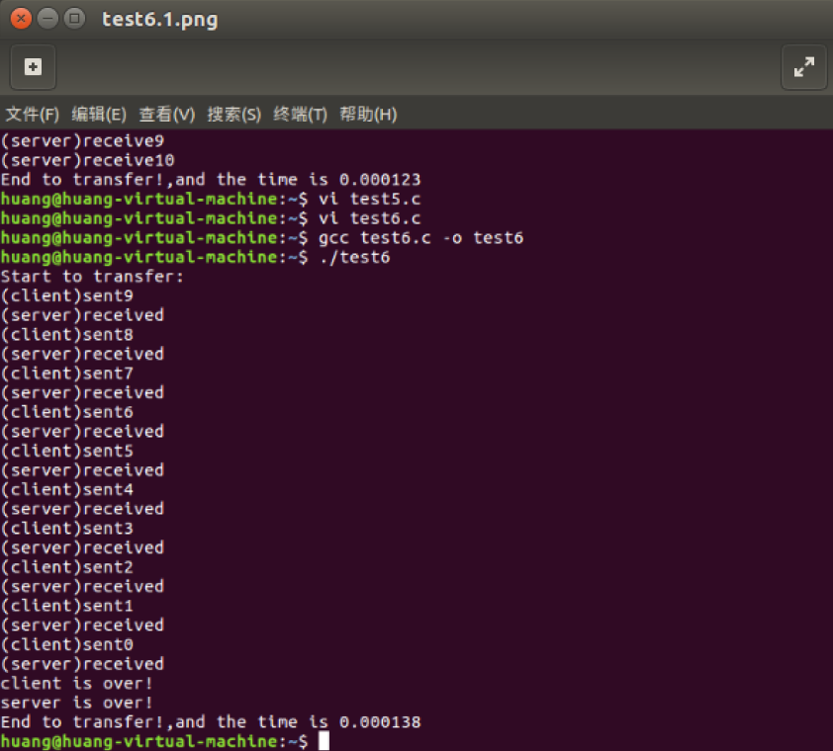

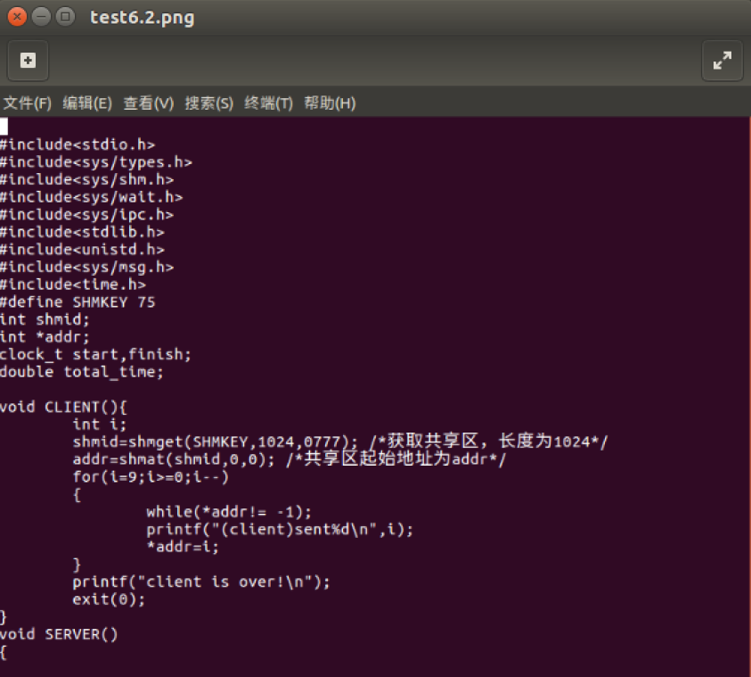

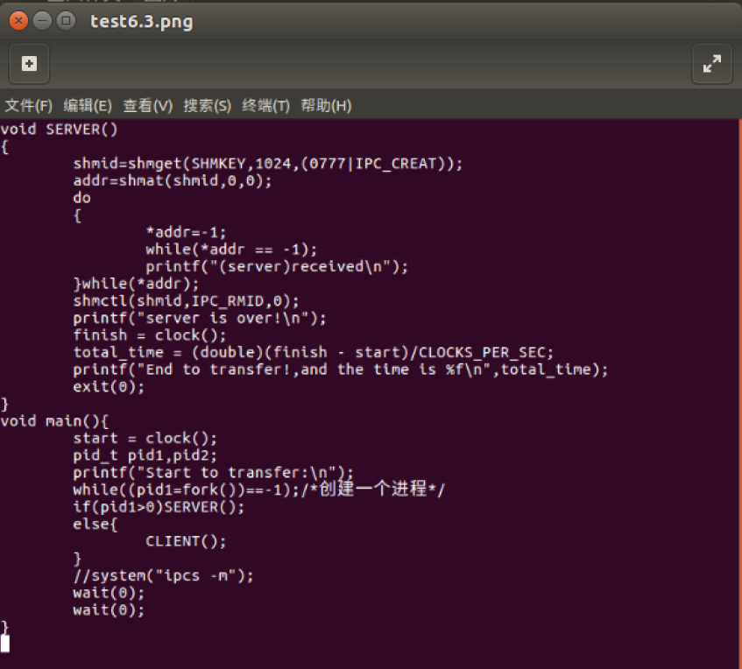

总结：这次实验加深了我对进程概念的理解，明确进程和程序的区别，进一步认识并发执行的实质，通过分析进程争用资源的现象，学习了解决进程互斥的方法。
实验过程中也遇到了很多错误，有的是自己敲打错误，因为编译环境与以前接触过的环境差异很大，需要重新学习，因此有时候会有很大问题与bug，经过摸索与四个实验的完成，现在对vim编译已经很熟练了。

